Межрегиональная олимпиада школьников
"Будущие исследователи – будущее науки"
Биология
Отборочный тур 2015-2016 гг.

вариант 1
В заданиях 1-25 выберите один наиболее полный правильный ответ и обведите его номер

- В 1933 Нобелевскую премию по физиологии и медицине за открытия, связанные с ролью хромосом в наследственности, получил
1) Г.Мёллер 2) Д.Майнот 3) У.Мерфи 4) Т.Морган
2. Русский ученый Л.С. Ценковский разработал прививку против
1) бешенства 2) оспы 3) туберкулеза 4) сибирской язвы
3. Положение «Каждая живая система состоит из подсистем и является частью системы более высокого уровня» является проявлением … живых систем.
1) биоритмичности 2) саморегуляции 3) дискретности 4) роста и развития
4. Найдите соответствие:
Группа углеводов | Углеводы
1. Моносахара | А. Рибоза
2. Дисахариды | Б. Лактоза
3. Полисахариды | В. Крахмал
 | Г. Глюкоза
 | Д. Сахароза
 | Е. Гликоген
 | Ж. Фруктоза
1) 1АГДЖ2Б3ВЕ 2) 1БГЖ2АД3ВЕ 3) 1АБГЖ2Д3ВЕ 4) 1АГЖ2БД3ВЕ
5. К одной и той же группе органических веществ принадлежат
1) каталаза и казеин 2) казеин и кобаламин 3) кобаламин и кетогептоза 4) кетогептоза и каталаза
6. Совокупность генов, расположенных в молекулах ДНК митохондрий и пластид, называется
1) плазмон 2) мутосома 3) протеом 4) геном
7. Если растение в световую фазу фотосинтеза выделило 224 л кислорода и вся энергия была затрачена на ассимиляцию углерода, значит в темновую фазу оно поглотило …. углекислого газа.
1) 44 г 2) 264 г 3) 440 г 4) 528 г
8. Если мышцы поглотили 900 г глюкозы и выделили 24 моль углекислого газа, то в них накопилось … молочной кислоты.
1) 2 моля 2) 4 моля 3) 6 молей 4) 12 молей
9. Хемосинтетиками по способу питания являются … бактерии.
1) гнилостные 2) молочнокислые 3) клубеньковые 4) нитрифицирующие
10. Если у домашней кошки 19 групп сцепления генов, то число хроматид в профазу митоза в её клетке равно
1) 19 2) 38 3) 76 4) 152
11. У голосеменных растений гаплоидный набор хромосом имеют
1) микроспора и макроспора
2) микроспора, макроспора и мужской гаметофит
3) микроспора, макроспора, женский и мужской гаметофиты
4) микроспора, макроспора, женский и мужской гаметофиты и эндосперм
12. Найдите аналогию:
9:7 : комплементарность = 13:3 : ?
1) доминантный эпистаз 2) рецессивный эпистаз
3) кумулятивная полимерия 4) некумулятивная полимерия
13. Найдите аналогию:
Сурепка : Ч₄Л₄Т₆П₁ = орхидея : ?
1) Ч₅Л₅Т∞П_{1/∞} 2) Ч₍₅₎Л₍₅₎Т₅П₁ 3) Ч₍₅₎Л₁₊₁₊₁₊₍₂₎Т₍₉₎₊₁П₁ 4) Ч₃Л₃Т₆П₁
14. Найдите аналогию:
Зерновка : рожь = ягода : ?
1) малина 2) вишня 3) виноград 4) земляника
15. Корнем является съедобная часть
1) картофеля 2) редьки 3) чеснока 4) имбиря
16. Найдите соответствие:
Тип ткани цветковых растений | Ткань
1. Основная  2. Покровная  3. Механическая | А. Кожица  Б. Склеренхима  В. Лубяные волокна  Г. Губчатая паренхима  Д. Столбчатая паренхима
1) 1Г2АБВ3Д 2) 1Д 2АБВ3Г 3) 1БД 2Г3АВ 4) 1ГД2А3БВ
17. Лёгочное дыхание имеет
1) паук серебрянка 2) клоп водомерка 3) жук плавунец 4) малый прудовик
18. У слона венозная кровь от тела собирается в
1) левое предсердие 2) правое предсердие 3) левый желудочек 4) правый желудочек
19. Найдите аналогию:
Барабанная перепонка : молоточек = стремечко : ?
1) круглое окно 2) овальное окно 3) перепончатый лабиринт 4) полукружный канал
20. Древние люди не могли охотиться на
1) глиптодонта 2) иностранцевию 3) эласмотерия 4) мамонта
21. Характеристиками биологической популяции являются
1) ареал
2) ареал, генофонд
3) ареал, генофонд, панмиксия
4) ареал, генофонд, панмиксия, генотип
22. Стенобиотные виды, как правило, являются
1) эндемиками 2) реликтами 3) интродуцентами 4) космополитами
23. Установите правильную последовательность видов детритной пищевой цепи: а) лягушка б) слизень в) листовой опад г) уж обыкновенный
1) абвг 2) гвба 3) вбаг 4) бвга
24. Мощное развитие гибридов, полученных в результате скрещивания двух чистых линий, - это
- инбридинг 2) инцухт 3) гетерозис 4) бэккросс
25. Залежи мрамора и «инфузорной земли» являются … веществом биосферы.
1) живым 2) косным 3) биогенным 4) биокосным

В заданиях 26-30 найдите аналогию и запишите ответ (1-2 слова) рядом с заданием
26. Гемоглобин : железо = хлорофилл : ? (магний)
27. Картофель : Южноамериканский = капуста : ? (Средиземноморский)
28. Удвоение : дупликация = утрата : ? (делеция)
29. Калла : початок = василёк : ? (корзинка)
30. Тироксин : микседема = инсулин : ? (сахарный диабет)

Межрегиональная олимпиада школьников
"Будущие исследователи – будущее науки"
Биология
Отборочный тур 2015-2016 гг.

вариант 3
В заданиях 1-25 выберите один наиболее полный правильный ответ и обведите его номер
- В 1930 Нобелевскую премию по физиологии и медицине за открытие групп крови человека получил
- Джошуа Ледерберг 2) Карл Ла́ндштейнер 3) Шарль Лаверан 4) Феодор Линен
2. Русский ученый А.Л. Чижевский считается основателем
1) гелиобиологии 2) вирусологии 3) биогеоценологии 4) иммунологии
3. Положение «Каждая живая система отдельна от других живых систем» является проявлением … живых систем.
1) биоритмичности 2) саморегуляции 3) дискретности 4) роста и развития
4. Найдите соответствие:
Группа углеводов | Углеводы
1. Моносахара | А. Дезоксирибоза
2. Дисахариды | Б. Лактоза
3. Полисахариды | В. Крахмал
 | Г. Фруктоза
 | Д. Мальтоза
 | Е. Целлюлоза
 | Ж. Галактоза
1) 1АГДЖ2Б3ВЕ 2) 1БГЖ2АД3ВЕ 3) 1АБГЖ2Д3ВЕ 4) 1АГЖ2БД3ВЕ
5. К одной и той же группе органических веществ принадлежат
1) гликоген и глюкагон 2) глюкагон и гемоглобин 3) гемоглобин и глицин 4) глицин и гликоген
6. Репертуар клеточных белков, осуществляющих биохимические реакции, называется
1) геном 2) транскриптом 3) протеом 4) феном
7. Если растение в световую фазу фотосинтеза подвергло фотолизу 180 г воды и вся энергия была затрачена на ассимиляцию углерода, значит в темновую фазу оно поглотило …. углекислого газа.
1) 44 г 2) 264 г 3) 440 г 4) 528 г
8. Если мышцы поглотили 90 глюкозы и 2,4 моля кислорода, то в них накопилось … молочной кислоты.
1) 9 г 2) 18 г 3) 27 г 4) 36 г
9. Только прокариоты имеют такие процессы как
1) хемосинтез
2) хемосинтез и фотосинтез на основе родопсина
3) хемосинтез, фотосинтез на основе родопсина и азотфиксация
4) хемосинтез, фотосинтез на основе родопсина, азотфиксация и аноксигенный фотосинтез
10. Если у лошадиной аскариды 1 группа сцепления генов, то число молекул ДНК в её клетке в постсинтетический период интерфазы равно
1) 1 2) 2 3) 4 4) 8
11. У покрытосеменных растений гаплоидный набор хромосом имеют
1) микроспора и макроспора
2) микроспора, макроспора и мужской гаметофит
3) микроспора, макроспора, женский и мужской гаметофиты
4) микроспора, макроспора, женский и мужской гаметофиты и эндосперм

12. Найдите аналогию:
9:3:4 : рецессивный эпистаз = 15:1 : ?
1) доминантный эпистаз 2) комплементарность
3) кумулятивная полимерия 4) некумулятивная полимерия
13. Найдите аналогию:
Орхидея : Ч₃Л₃Т₆П₁ = Картофель : ?
1) Ч₅Л₅Т∞П_{1/∞} 2) Ч₍₅₎Л₍₅₎Т₅П₁ 3) Ч₍₅₎Л₁₊₁₊₁₊₍₂₎Т₍₉₎₊₁П₁ 4) Ч₄Л₄Т₆П₁
14. Найдите аналогию:
Семянка : подсолнечник = орех : ?
1) грецкий орех 2) кедровый орех 3) миндаль 4) лесной орех (лещина)
15. Корневищным сорняком является
1) одуванчик 2) осот 3) бодяк 4) пырей
16. Найдите соответствие:
Тип ткани цветковых растений | Ткань
1. Образовательная  2. Покровная  3. Проводящая | А. Пробка  Б. Сосуды  В. Ситовидные трубки  Г. Камбий  Д. Феллоген
1) 1Г2АБВ3Д 2) 1Д 2АБВ3Г 3) 1БД 2Г3АВ 4) 1ГД2А3БВ
17. Почку как орган выделения имеет
1) паук серебрянка 2) клоп водомерка 3) жук плавунец 4) малый прудовик
18. У страуса артериальная кровь из лёгких попадает в
1) левое предсердие 2) правое предсердие 3) левый желудочек 4) правый желудочек
19. Найдите аналогию:
Сетчатка : зрительный = полукружные каналы : ?
- слуховой 2) вестибулярный 3) обонятельный 4) вкусовой
20. Древние люди, имевшие объем мозга около 1400 см³, которые изготовляли и использовали орудия труда, а также добывали огонь, - это
1) австралопитеки 2) синантропы 3) питекантропы 4) неандертальцы
21. Последовательная смена во времени одних сообществ другими, происходящая в результате изменения среды обитания за счет жизнедеятельности организмов – это экологическая
1) сукцессия 2) валентность 3) толерантность 4) ниша
22. Эврибиотные виды, как правило, являются
1) эндемиками 2) реликтами 3) интродуцентами 4) космополитами
23. Установите правильную последовательность видов пастбищной пищевой цепи: а) гадюка обыкновенная б) барсук в) мышь лесная д) дуб
1) абвг 2) гвба 3) вбаг 4) дваб
24. Близкородственное скрещивание растений для получения чистых линий – это
- инбридинг 2) инцухт 3) гетерозис 4) бэккросс
25. Природные воды являются … веществом биосферы.
1) живым 2) косным 3) биогенным 4) биокосным

В заданиях 26-30 найдите аналогию и запишите ответ (1-2 слова) рядом с заданием
26. Тироксин : йод = эмаль зуба : ? (фтор)
27. Какао : Центральноамериканский = кофе : ? (Абиссинский)
28. Переворот на 180◦ : инверсия = удвоение : ? (дупликация)
29. Клевер : головка = горох : ? (кисть)
30. Гигантизм : соматотропин = базедова болезнь : ? (тироксин, трийодтиронин)

Межрегиональная олимпиада школьников
"Будущие исследователи – будущее науки"
Биология
Отборочный тур 2015-2016 гг.

7-8 класс
вариант 1

В заданиях 1-25 выберите один наиболее полный правильный ответ и обведите его номер
- Наука о рыбах – это
- ихтиология 2) орнитология 3) серпентология 3) маммология
2. Наследственная изменчивость, борьба за существование и естественный отбор – это движущие силы
1) биосферы 2) биоценозов 3) популяции 4) эволюции
3. В естественной классификации живых существ «Растения», «Животные», «Грибы», «Прокариоты» - это
1) виды 2) классы 3) типы 4) царства
4. Наиболее крупная систематическая группа в классификации животных – это
1) отдел 2) тип 3) класс 4) порядок
5. В клетке Настоящих бактерий ОТСУТСТВУЮТ
1) цитоплазма и рибосомы 2) рибосомы и ядро
3) ядро и митохондрии 4) митохондрии и цитоплазма
6. Плодовое тело имеет
1) фитофтора 2) спорынья 3) пеницилл 4) мухомор
7. Наиболее важную роль в питании человека и человечества играют
1) белые грибы 2) грузди 3) маслята 4) дрожжи
8. Растения являются … организмами.
1) эукариотическими гетеротрофными 2) прокариотическими гетеротрофными
3) эукариотическими автотрофными 4) прокариотическими автотротрофными
9. Клетки растений
1) имеют ядро и хлоропласты 2) имеют ядро, не имеют хлоропластов
3) не имеют ядра и хлоропластов 4) не имеют ядра, имеют хлоропласты
10. Основными органоидами, обеспечивающим цвет спелого абрикоса и персика, являются
- тонопласты 2) лейкопласты 3) хлоропласты 4) хромопласты
11. У Моховидных споры образуются на
1) многолетнем зелёном гаметофите 2) многолетнем зелёном спорофите
3) однолетнем буром гаметофите 4) однолетнем буром спорофите
12. Растения отдела Хвощевидные являются
1) низшими споровыми 2) низшими семенными
3) высшими споровыми 4) низшими семенными
13. У папоротников из оплодотворённой яйцеклетки развивается
1) гаметофит, называемый заросток 2) спорофит, называемый заросток
3) гаметофит, называемый зигота 4) спорофит, называемый зигота
14. Установите соответствие:
Семейства покрытосеменных | Представители
1. Крестоцветные  2. Паслёновые  3. Лилейные | А. Чеснок  Б. Редис  В. Табак  Г. Тюльпан  Д. Картофель
1) 1АГ-2БД-3В 2) 1Б-2ГД-3АВ 3) 1Б-2АГ-3ВД 4) 1Б-2ВД-3АГ
15. Формула цветка ↑О₍₂₎₊₂Т₃П₁ характерна для растений семейства
1) Бобовые 2) Злаковые 3) Лилейные 4) Крестоцветные
16. Для аурелии и крестовичка характерны наличие
1) диффузной нервной системы и паразитизм
2) нервной системы в виде лестницы и паразитизм
3) диффузной нервной системы и хищничество
4) нервной системы в виде лестницы и хищничество
17. Установите соответствие:
Класс моллюсков | Представители
1. Брюхоногие  2. Головоногие  3. Двустворчатые | А. Тередо  Б. Устрица  В. Каракатица  Г. Голый слизень  Д. Большой прудовик
1) 1АГ-2БД-3В 2) 1ГД -2В-3АБ 3) 1Д-2БВ-3АГ 4) 1Б-2ВД-3АГ
18. Установите соответствие:
Класс членистоногих | Признаки класса
1. Насекомые  2. Ракообразные  3. Паукообразные | А. Ротовые органы – хелицеры и педипальпы  Б. Органы выделения – зелёные железы  В. 3 пары ходильных ног  Г. Способность к полёту  Д. Дыхание жабрами
1) 1ВГ-2БД-3А 2) 1ГД -2В-3АБ 3) 1Д-2БВ-3АГ 4) 1Б-2ВД-3АГ
19. Акулы имеют сердце
1) двухкамерное, кровь в нём венозная 2) двухкамерное, кровь в нём артериальная
3) трёхкамерное, кровь в нём венозная 4) трёхкамерное, кровь в нём артериальная
20. Установите соответствие:
Отряды земноводных | Представители
1. Хвостатые  2. Бесхвостые  3. Безногие | А. Червяга  Б. Жерлянка  В. Амбистома  Г. Саламандра  Д. Чесночница
1) 1Б-2В-3АГД 2) 1БД-2АВ-3Г 3) 1АГД-2Б-3В 4) 1ВГ-2БД-3А
21. Основными признаками животных типа Хордовые является наличие
1) незамкнутой кровеносной системы и нервной трубки на спинной стороне тела
2) замкнутой кровеносной системы и нервной трубки на спинной стороне тела
3) незамкнутой кровеносной системы и нервной трубки на брюшной стороне тела
4) замкнутой кровеносной системы и нервной трубки на брюшной стороне тела
22. Число отделов головного мозга у крокодила равно
1) 2 2) 4 3) 5 4) 6
23. Характерной чертой млекопитающих, отличающей их от других классов позвоночных животных, является наличие у них … желез.
1) потовых и млечных 2) млечных и эндокринных 3) эндокринных и сальных 4) сальных и потовых
24. Бурый медведь и коала относятся
1) одному отряду 2) разным отрядам одного подкласса
3) разным подклассам одного класса 4) разным классам
25. Найдите аналогию:
Растения : образовательная = Животные : ?
- покровная 2) проводящая 3) соединительная 4) основная
В заданиях 26-30 дополните предложение или вставьте пропущенное слово и запишите ответ
(1-2 слова) рядом с заданием
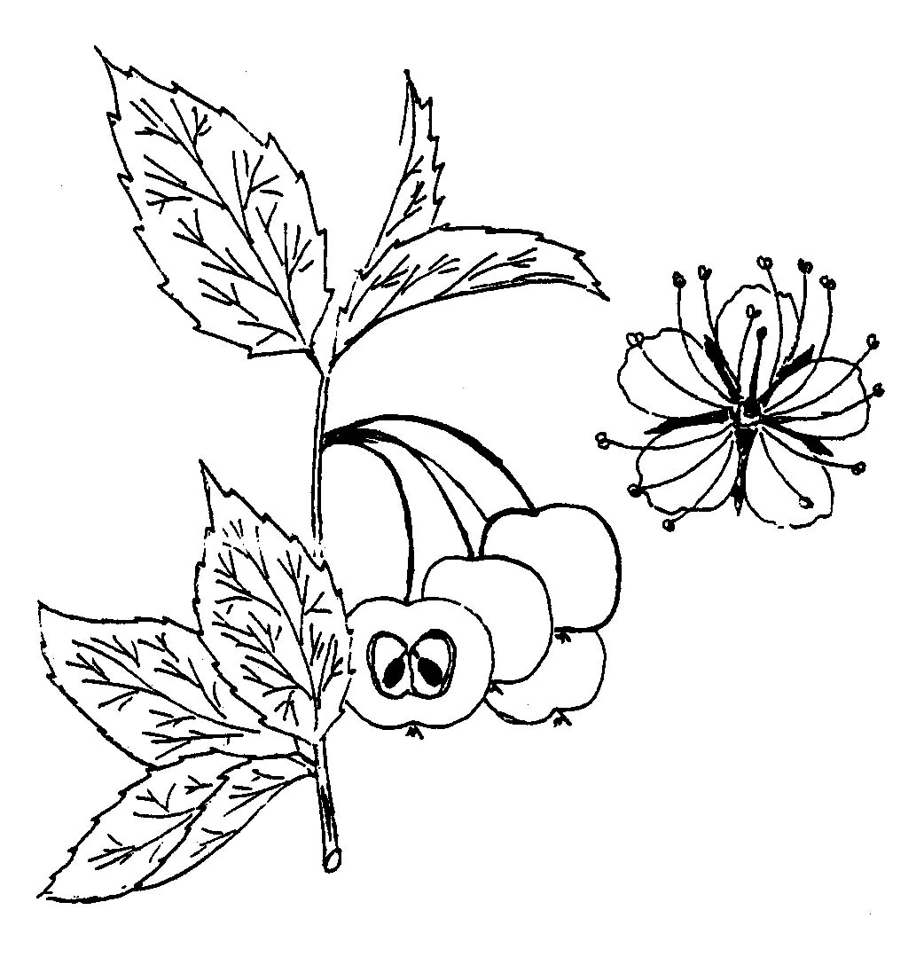 | 26. Изображенное на рисунке растение имеет … жилкование листьев. (сетчатое, перистое)  27. Изображенное на рисунке растение имеет соцветие ….(простой зонтик)  - Изображенное на рисунке растение имеет плод …(яблоко)  - Изображенное на рисунке растение относится к классу …(Двудольные)  - Изображенное на рисунке растение относится к семейству …(Розоцветные)

Межрегиональная олимпиада школьников
"Будущие исследователи – будущее науки"
Биология
Отборочный тур 2015-2016 гг.

7-8 класс
вариант 3

В заданиях 1-25 выберите один наиболее полный правильный ответ и обведите его номер
- Наука о птицах – это
1) ихтиология 2) орнитология 3) серпентология 3) маммология
2. Благодаря искусственному отбору создаются
1) отряды и виды 2) виды и сорта 3) сорта и породы 4) породы и отряды
3. В естественной классификации живых существ «Клеточные» и «Неклеточные» - это
1) классы 2) типы 3) царства 4) империи
4. Наиболее крупная систематическая группа в классификации растений – это
1) отдел 2) тип 3) класс 4) порядок
5. В клетке Настоящих бактерий ОТСУТСТВУЕТ
1) клеточная стенка 2) цитоплазматическая мембрана 3) рибосомы 4) ядро
6. Плесневыми грибами являются
1) мукор и пеницилл 2) пеницилл и спорынья 3) спорынья и фитофтора 4) фитофтора и мукор
7. Разрушают остатки погибших растений и животных и образуют перегной
1) бледная поганка и мухомор 2) мухомор и фитофтора
3) фитофтора и спорынья 4) спорынья и бледная поганка
8. Автотрофные организмы с неограниченным ростом – это
1) бактерии 2) грибы 3) растения 3) животные
9. Клетки растений
1) имеют клеточную стенку и хлоропласты
2) имеют клеточную стенку, не имеют хлоропластов
3) не имеют клеточной стенки и хлоропластов
4) не имеют клеточной стенки, имеют хлоропласты
10. Основными запасающими органоидами клубня картофеля являются
- тонопласты 2) лейкопласты 3) хлоропласты 4) хромопласты
11. У Моховидных гаметы образуются на
1) многолетнем зелёном гаметофите 2) многолетнем зелёном спорофите
3) однолетнем буром гаметофите 4) однолетнем буром спорофите
12. Растения отдела Плауновидные являются
1) низшими споровыми 2) низшими семенными
3) высшими споровыми 4) низшими семенными
13. У папоротников из споры развивается
1) гаметофит, называемый заросток 2) спорофит, называемый заросток
3) гаметофит, называемый зигота 4) спорофит, называемый зигота
14. Установите соответствие:
Семейства покрытосеменных | Представители
1. Розоцветные  2. Бобовые  3. Злаковые | А. Овёс  Б. Арахис  В. Люпин  Г. Кукуруза  Д. Земляника
1) 1АГ-2БД-3В 2) 1Б-2ГД-3АВ 3) 1Д-2БВ-3АГ 4) 1Б-2ВД-3АГ
15. Формула цветка *Ч₍₅₎Л₍₅₎Т₅П₁ характерна для растений семейства
1) Бобовые 2) Злаковые 3) Паслёновые 4) Крестоцветные

16. Для кораллового полипа и актинии характерны
1) трехслойное строение и двусторонняя симметрия
2) двухслойное строение и двусторонняя симметрия
3) трехслойное строение и лучевая симметрия
4) двухслойное строение и лучевая симметрия
17. Установите соответствие:
Класс моллюсков | Представители
1. Брюхоногие  2. Головоногие  3. Двустворчатые | А. Кальмар  Б. Катушка  В. Беззубка  Г. Осьминог  Д. Гребешок
1) 1АГ-2БД-3В 2) 1ГД -2В-3АБ 3) 1Д-2БВ-3АГ 4) 1Б-2АГ-3ВД
18. Установите соответствие:
Класс членистоногих | Признаки класса
1. Насекомые  2. Ракообразные  3. Паукообразные | А. Органы дыхания – трахеи и лёгочные мешки  Б. Внеполостное пищеварение  В. 4 пары ходильных ног  Г. Брюшные ножки  Д. 1 пара усиков
1) 1ВГ-2БД-3А 2) 1ГД -2В-3АБ 3) 1Д-2Г-3АБВ 4) 1Б-2ВД-3АГ
19. Кровеносная система щуки имеет
1) 2 круга кровообращения и двухкамерное сердце 2) 1 круг кровообращения и двухкамерное сердце
3) 2 круга кровообращения и трёхкамерное сердце 4) 1 круг кровообращения и трёхкамерное сердце
20. Установите соответствие:
Отряды земноводных | Представители
1. Хвостатые  2. Бесхвостые  3. Безногие | А. Жаба  Б. Тритон  В. Квакша  Г. Червяга  Д. Амбистома
1) 1Б-2В-3АГД 2) 1БД-2АВ-3Г 3) 1АГД-2Б-3В 4) 1 АВ-2БД-3Г
21. Основными признаками животных типа Хордовые является наличие
1) замкнутой кровеносной системы и жаберных щелей
2) жаберных щелей и нервной системы в виде сети
3) нервной системы в виде сети и парных трехраздельных конечностей
4) парных трехраздельных конечностей и замкнутой кровеносной системы
22. У пресмыкающиеся лёгкие –
1) гладкие 2) ячеистые 3) губчатые 4) альвеолярные
23. Производными эпидермиса у млекопитающих являются
1) когти (ногти) 2) когти и копыта 3) когти, копыта и иглы 4) когти, копыта, иглы и зубы
24. Кенгуру и утконос относятся
1) одному отряду 2) разным отрядам одного подкласса
3) разным подклассам одного класса 4) разным классам
25. Найдите аналогию:
Растения : основная = Животные : ?
- покровная 2) проводящая 3) эпителиальная 4) образовательная
В заданиях 26-30 дополните предложение или вставьте пропущенное слово и запишите ответ
(1-2 слова) рядом с заданием
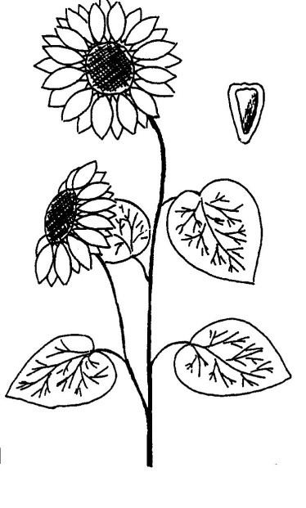 | - Изображенное на рисунке растение имеет … жилкование листьев. (сетчатое, перистое)  - Изображенное на рисунке растение имеет… листорасположение. (очередное)  - Изображенное на рисунке растение имеет соцветие ….(корзинка)  - Изображенное на рисунке растение имеет плод …(семянка)  - Изображенное на рисунке растение относится к классу … (Двудольные)

